# 面试官：说说webpack中常见的Plugin？解决了什么问题？

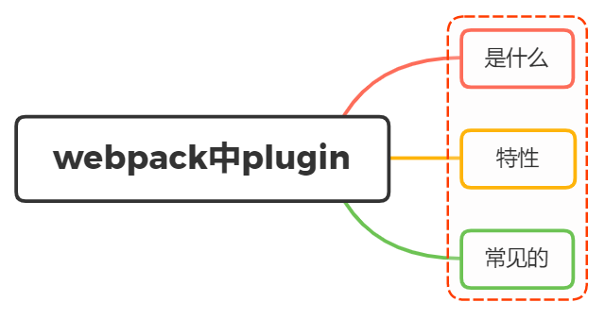

## 一、是什么

Plugin（Plug-in）是一种计算机应用程序，它和主应用程序互相交互，以提供特定的功能

是一种遵循一定规范的应用程序接口编写出来的程序，只能运行在程序规定的系统下，因为其需要调用原纯净系统提供的函数库或者数据

webpack中的plugin也是如此，plugin赋予其各种灵活的功能，例如打包优化、资源管理、环境变量注入等，它们会运行在 webpack 的不同阶段（钩子 / 生命周期），贯穿了webpack整个编译周期

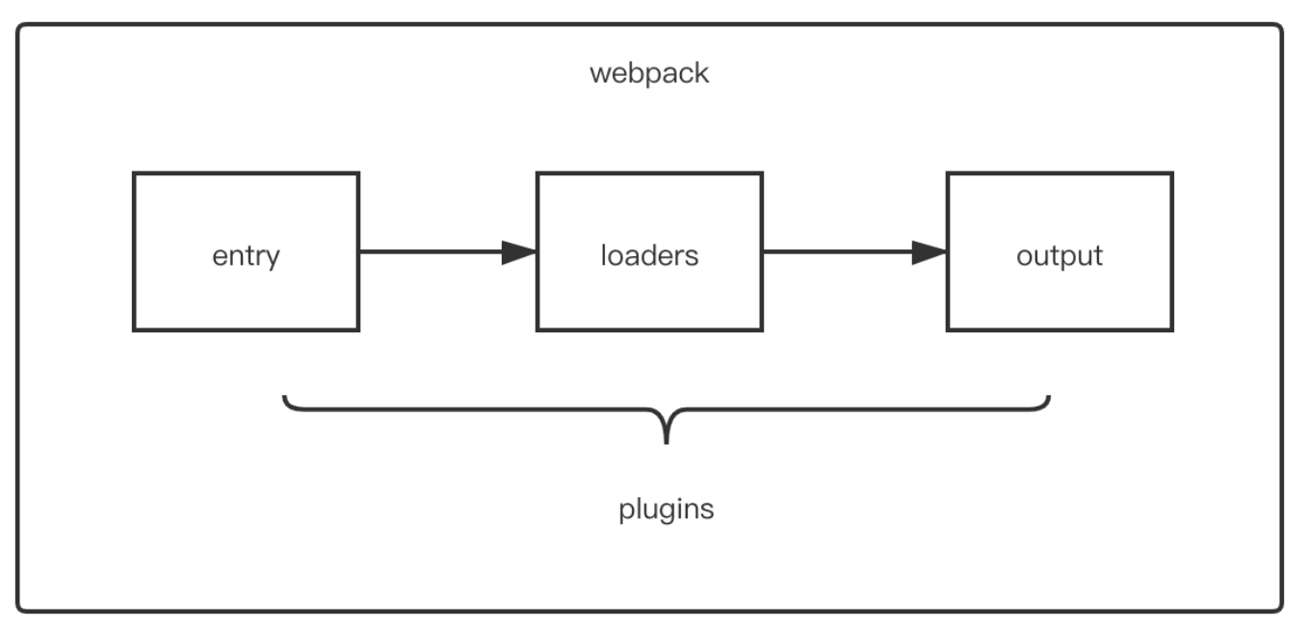

目的在于解决loader 无法实现的其他事

### 配置方式

这里讲述文件的配置方式，一般情况，通过配置文件导出对象中plugins属性传入new实例对象。如下所示：

const HtmlWebpackPlugin = require('html-webpack-plugin'); // 通过 npm 安装  
const webpack = require('webpack'); // 访问内置的插件  
module.exports = {  
 ...  
 plugins: [  
 new webpack.ProgressPlugin(),  
 new HtmlWebpackPlugin({ template: './src/index.html' }),  
 ],  
};

## 二、特性

其本质是一个具有apply方法javascript对象

apply 方法会被 webpack compiler调用，并且在整个编译生命周期都可以访问 compiler对象

const pluginName = 'ConsoleLogOnBuildWebpackPlugin';  
  
class ConsoleLogOnBuildWebpackPlugin {  
 apply(compiler) {  
 compiler.hooks.run.tap(pluginName, (compilation) => {  
 console.log('webpack 构建过程开始！');  
 });  
 }  
}  
  
module.exports = ConsoleLogOnBuildWebpackPlugin;

compiler hook 的 tap方法的第一个参数，应是驼峰式命名的插件名称

关于整个编译生命周期钩子，有如下：

* entry-option ：初始化 option
* run
* compile： 真正开始的编译，在创建 compilation 对象之前
* compilation ：生成好了 compilation 对象
* make 从 entry 开始递归分析依赖，准备对每个模块进行 build
* after-compile： 编译 build 过程结束
* emit ：在将内存中 assets 内容写到磁盘文件夹之前
* after-emit ：在将内存中 assets 内容写到磁盘文件夹之后
* done： 完成所有的编译过程
* failed： 编译失败的时候

## 三、常见的Plugin

常见的plugin有如图所示：

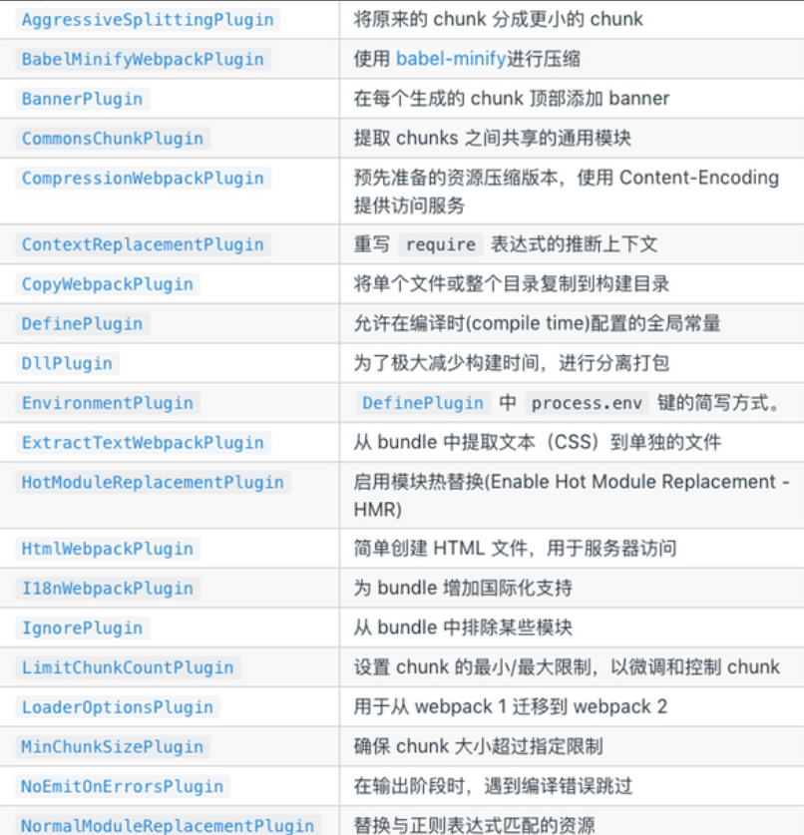

下面介绍几个常用的插件用法：

### HtmlWebpackPlugin

在打包结束后，⾃动生成⼀个 html ⽂文件，并把打包生成的js 模块引⼊到该 html 中

npm install --save-dev html-webpack-plugin

// webpack.config.js  
const HtmlWebpackPlugin = require("html-webpack-plugin");  
module.exports = {  
 ...  
 plugins: [  
 new HtmlWebpackPlugin({  
 title: "My App",  
 filename: "app.html",  
 template: "./src/html/index.html"  
 })   
 ]  
};

<!--./src/html/index.html-->  
<!DOCTYPE html>  
<html lang="en">  
<head>  
 <meta charset="UTF-8">  
 <meta name="viewport" content="width=device-width, initial-scale=1.0">  
 <meta http-equiv="X-UA-Compatible" content="ie=edge">  
 <title><%=htmlWebpackPlugin.options.title%></title>  
</head>  
<body>  
 <h1>html-webpack-plugin</h1>  
</body>  
</html>

在 html 模板中，可以通过 <%=htmlWebpackPlugin.options.XXX%> 的方式获取配置的值

更多的配置可以自寻查找

### clean-webpack-plugin

删除（清理）构建目录

npm install --save-dev clean-webpack-plugin

const {CleanWebpackPlugin} = require('clean-webpack-plugin');  
module.exports = {  
 ...  
 plugins: [  
 ...,  
 new CleanWebpackPlugin(),  
 ...  
 ]  
}

### mini-css-extract-plugin

提取 CSS 到一个单独的文件中

npm install --save-dev mini-css-extract-plugin

const MiniCssExtractPlugin = require('mini-css-extract-plugin');  
module.exports = {  
 ...,  
 module: {  
 rules: [  
 {  
 test: /\.s[ac]ss$/,  
 use: [  
 {  
 loader: MiniCssExtractPlugin.loader  
 },  
 'css-loader',  
 'sass-loader'  
 ]  
 }  
 ]  
 },  
 plugins: [  
 ...,  
 new MiniCssExtractPlugin({  
 filename: '[name].css'  
 }),  
 ...  
 ]  
}

### DefinePlugin

允许在编译时创建配置的全局对象，是一个webpack内置的插件，不需要安装

const { DefinePlugun } = require('webpack')  
  
module.exports = {  
 ...  
 plugins:[  
 new DefinePlugin({  
 BASE_URL:'"./"'  
 })  
 ]  
}

这时候编译template模块的时候，就能通过下述形式获取全局对象

<link rel="icon" href="<%= BASE_URL%>favicon.ico>"

### copy-webpack-plugin

复制文件或目录到执行区域，如vue的打包过程中，如果我们将一些文件放到public的目录下，那么这个目录会被复制到dist文件夹中

npm install copy-webpack-plugin -D

new CopyWebpackPlugin({  
 parrerns:[  
 {  
 from:"public",  
 globOptions:{  
 ignore:[  
 '**/index.html'  
 ]  
 }  
 }  
 ]  
})

复制的规则在patterns属性中设置：

* from：设置从哪一个源中开始复制
* to：复制到的位置，可以省略，会默认复制到打包的目录下
* globOptions：设置一些额外的选项，其中可以编写需要忽略的文件

## 参考文献

* https://webpack.docschina.org/concepts/plugins/
* https://baike.baidu.com/item/Plugin
* https://segmentfault.com/a/1190000018695134
* https://vue3js.cn/interview